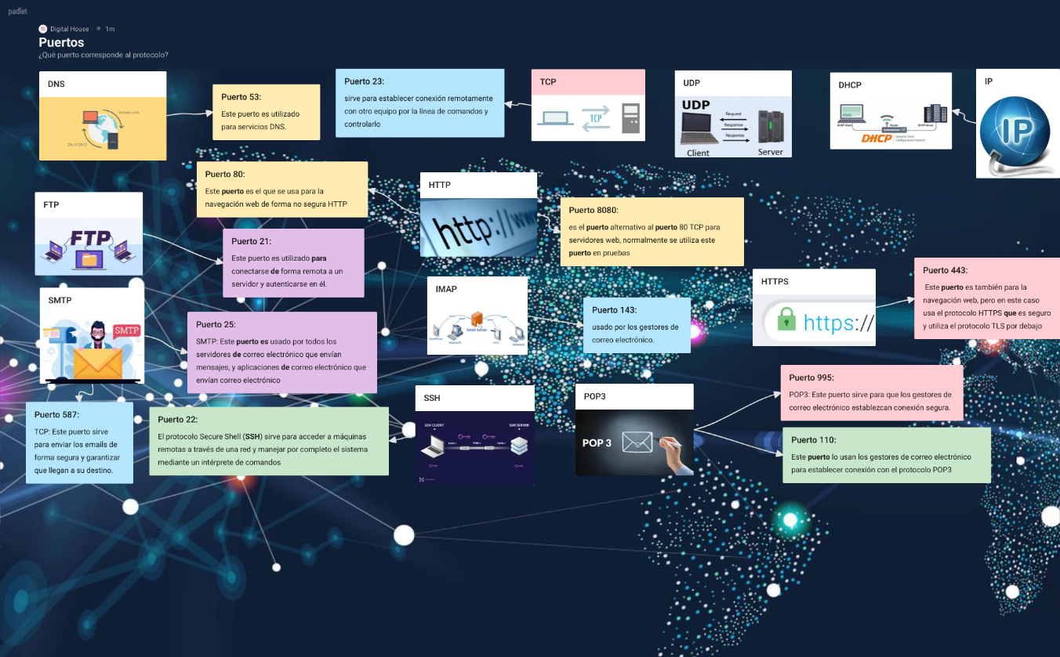

IP publica: 186.83.184.24

Mascara subred: 255.255.255.0

IP privada: 192.168.56.1

Mascara subred: 255.255.255.0

La ip publica es clase B

La ip privada es clase C

MAC: B0-A4-60-81-D7-F1

Intel corporate